**Módulo 1**

**PRINCÍPIOS DA INTERNET**

O sinal do computador tratam-se ondas um pouco mais achatadas (quadradas), já o da internet são ondas mais circulares. Para ser feito a transformação da informação que chega no computador, e que sai, usa-se um “MO DEM”, fazendo o processo de MOdulação, e DEmodulação. Conforme a imagem abaixo:

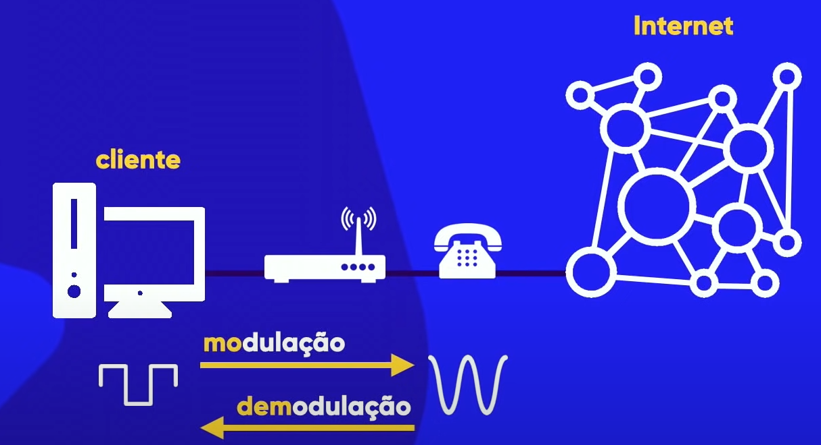

GB significa GIGABYTES, e a sigla Gb significa Gigabits, são coisas totalmente diferente. 1 Byte equivale a 8 bits.

Esses são os múltiplos de Byte:  
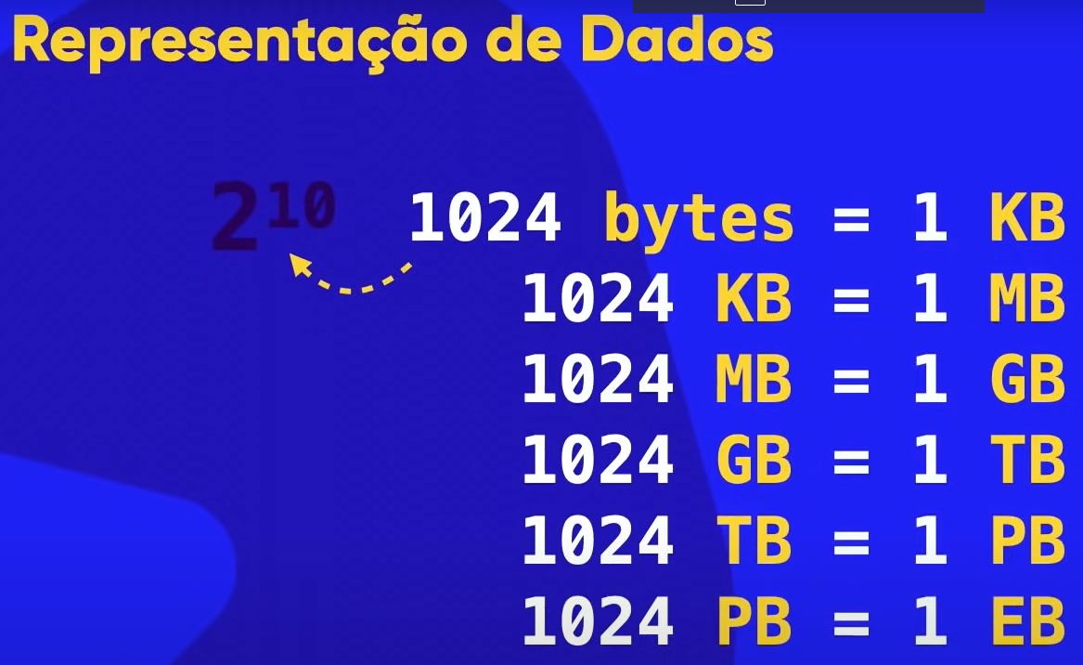

Todo site tem um servidor, você procurar no iplocation. Os IPs mudam constantemente, e através do DNS (Domain Name System), onde o mesmo cria um domínio de acesso. Onde digitamos o site e o computador consulta no DNS, o DNS fornece o servidor e entramos no site.

**Como funciona um site?**

Existem diversas etapas do site como a codificação, o domínio (Identificação do Site), e consequentemente a hospedagem (Local onde estará hospedado) de um site em um servidor.

Como funciona um endereço e suas partes?

**GTLD** = Generic Level Domain: .com; .gov; .edu....

**CCTLD** = Country Code Level Domain: .com.br; .us; .uk...

**COMO FUNCIONA HTML E CSS?**

**HTML** é uma linguagem de conteúdo (texto, imagem, vídeo, tabelas dentre outras). **CSS** trata-se do design (Cores, sombras, tamanhos, posicionamento). **Java Script** é uma linguagem de programação pois trabalha as interações (menus, animações, pop-ups, validações).

**Anatomia das Tags HTML:**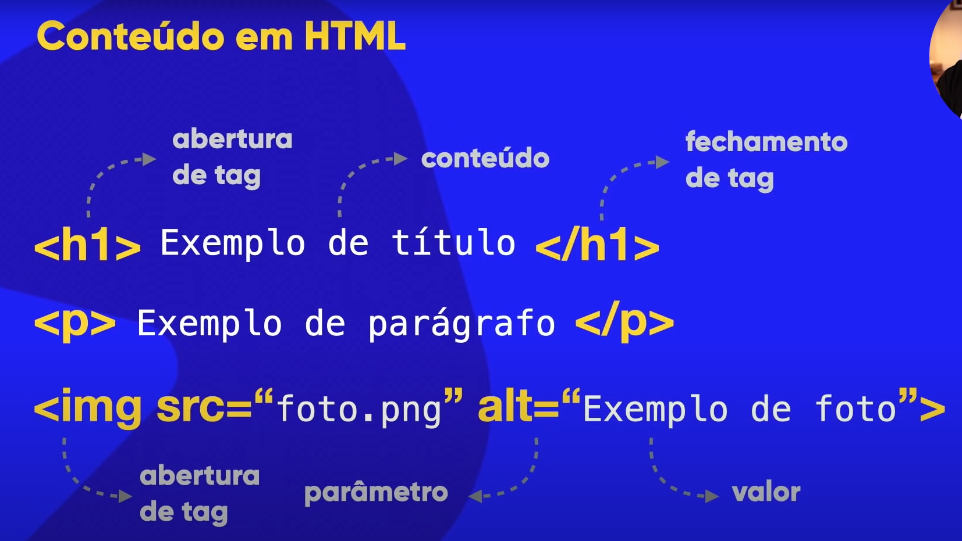

**Anatomia Tags CSS:**

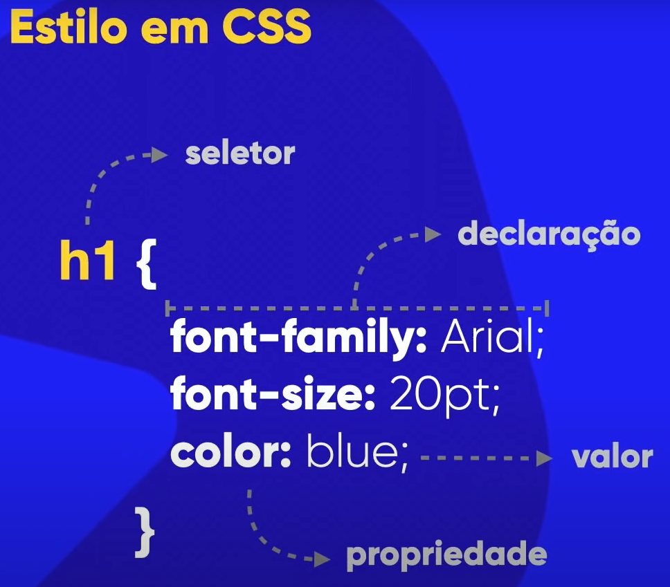

**Estrutura Básica de Documento HTML**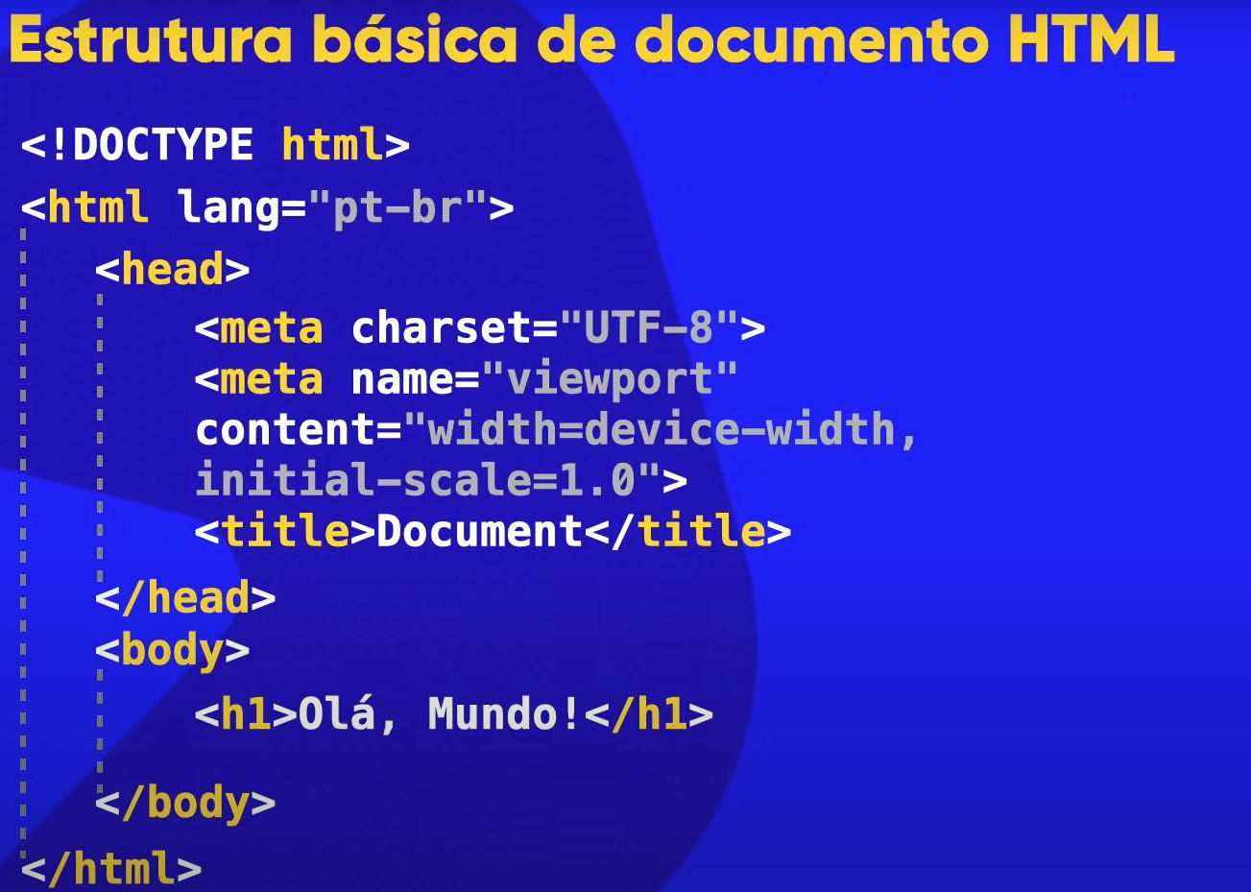

**Parágrafos**

*Uso de tags:*

Para realizar uma quebra no texto deve-se usar a o comando <br> ( Breaking Roll ), para abrir e fechar um parágrafo usa a os comandos <p> e </p> (início e fim) do parágrafo.  
Alguns caracteres precisam ser escritos com comando como por exemplo < e >, no caso usa-se a expressão (Less Than) &lt; “Nesse espaço vai o texto” &gt; (Greater Than). Existem alguns outros conforme a imagem abaixo:  
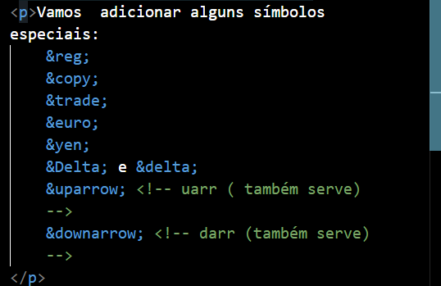

*Resultado:*

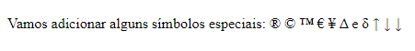

Já os emoji funciona da seguinte forma usa o tag **&#x** (Código do Emoji);, esse código pode ser coletado na Emojipedia.

Como consultar no Google imagens em direitos autorais? “Ferramentas” “Direitos de Uso”. Ou em alguns sites como Unsplash, Pexels,

**Como carregar imagens no HTML?**

Existem dois tipos de imagens o JPEG e o PNG, imagens JPEG são imagens mais comprimidas e bonitas de se visualizar, mas infelizmente estáticas. Já o PNG conseguimos colocar movimento, e retirar seu fundo.

Para colocar uma imagem no seu site primeiro você deve baixar ela no seu computador e colocar na pasta do projeto. Com o VisualCode aberto, digita-se a expressão **img** ( <img src=”” alt=””>) , em seguida você aperta a teclado **CTRL + SPACE**, e ele aparecerá a lista de arquivos na pasta, exemplo:

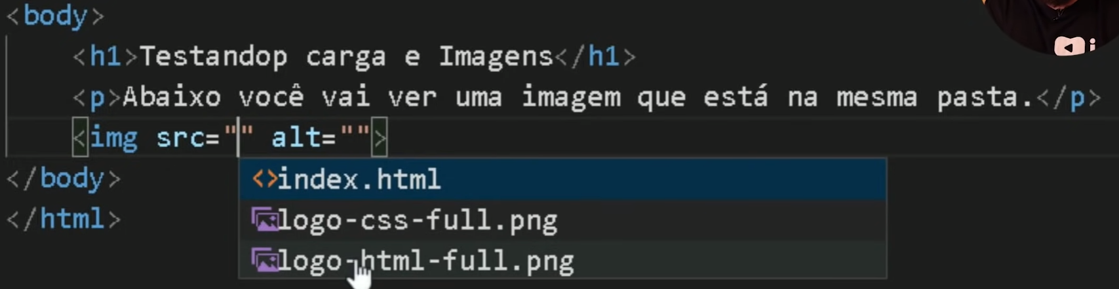

Há 3 formas para colocar uma imagem no site através do HTML, e essa formas são:  
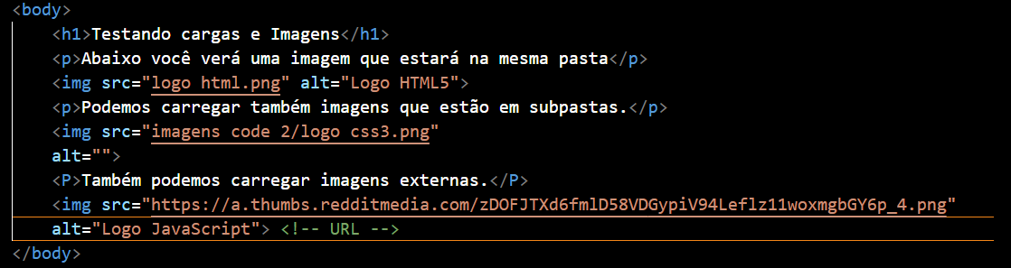

Na primeira é o jeito mais simples apenas apertando ctrl + space e selecionando o arquivo na pasta. A segunda é quando o arquivo está dentro de outra pasta, onde pode ser feita da mesma forma, só que agora selecionando a pasta do arquivo e consequentemente a imagem. Na terceira é quando você usa como referência a internet, neste caso você deve copiar um “Endereço de imagem” e consequentemente colar nas aspas.

**Como colocar um FAVICON?**

Existem diversas formas para ter um favicon através do site Iconarchive, onde você pode pesquisar. Ou no site Favicon.cc onde você pode criar seu ícone, e por último, mas não menos importante no site Favicon.io, dentro dele existem 3 opções legais para brincar.

Partindo para o código, é muito simples, basta usar a tag **link:favicon** e dentro da área href, usar as teclas ctrl+espaço e selecionar o arquivo.

**Como Ordenar Títulos.**

Para criar parágrafos do HTML usa-se o termo h1 (<h1> “Texto” </h1>), pode ser usado apenas até o h6, pois cada um será um subnível do texto.

**Formatação em HTML**

Para colocar um texto em negrito existem duas tags sendo elas b (<b>” Texto” </b>), usada para colocar qualquer palavra sem uma semântica (sentido), ou a strong (<strong> “Texto” </strong>), usada para dar um destaque a palavra (semântica).

Para colocar em itálico usa-se o termo i (<i> “Texto” </i>) sem semântica, a outra forma seria, LIFEHACK, para usar tags em frase do código, basta selecionar a frase apertar CRTL+SHIFT+P e escrever ABB (Wrap With Abbreviation) enter, e depois selecionar a tag).

Para marcar um texto como um marca-texto podemos fazer de algumas formas, uma delas seria usando a tag **mark** (<mark> “Texto” </mark>).

Dá para também diminuir e aumentar um texto usando a tag **small** (<small> “Texto” </small>), para diminuir, e a tag **Big** (<big> “Texto” </big>) para aumentar. A segunda é considerada uma tag obsoleta.

Existe também as tags para texto sublinhado sendo **u**(<u> “Texto” </u>) não semântica, e **ins** (<ins> “Texto” </ins>) semântica.

Para sobrepor o texto, deixá-lo no alto usa-se a tag **sup** (<sup> “Texto” </sup>), semântica, e para subpor o texto, deixar baixinho tag **sub** (<sub> “Texto” </sub>).

**Código Fonte / Pré-formatação**

Para deixar a palavra com um aspecto de código usa-se a tag **code** (<code> “Texto” </code>). Para deixar com um aspecto de código as linhas usa-se a tag **pre** (<pre> “Texto” </pre>).

Lifehack para tirar o espaço de várias linhas ao mesmo tempo, aperta o **SHIFT+TAB**. E para deixar colocar espaço seleciona e aperta **TAB** apenas

Exemplo:

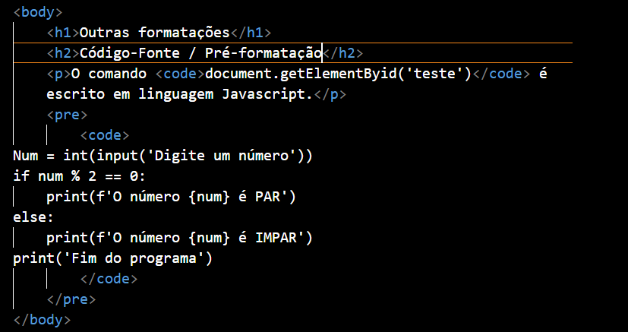

Resultado:

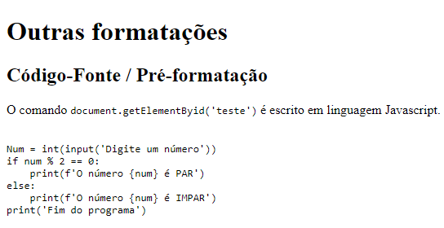

**Citações**

Para fazer uma citação simples usa-se a tag **q** (<q> “Texto” </q>), onde ela contém semântica, diferente de colocar aspas duplas. Para fazer uma citação completa usa tag **blockquote** (<blockquote> **cite=“URL”>.** “Texto” </blockquote >).

Abreviações seleciona a palavra e usa a tag abbr (<abbr title="Significado"></abbr>)

**Listas Simples**

Para criar listas simples ordenadas (Orden List) usa-se a tag **ol** (<ol> “Texto” </ol>), e logo após a tag **li** (<li> “Texto” </li>), não há necessidade de usar </li>. Dá para inserir o formato das listas, através da tag **type** (type= “1”>), nela existe 3 opções em ordem numérica (1), alfabética (A,a) e númerica romana (I,i) todas em maiúsculo, ou minúsculo.

Lista simples desordenada **(Unorden List)** usa-se a tag **ul** (<ul> “Texto” </ul>), existem 3 types (type= “square”>) sendo eles o square, circle, disc.

**Listas Misturadas**

Dá para misturar as listas colocar tags **ul**, dentro de tags **ol**.

LIFEHACK, para selecionar apenas uma letra de cada linha basta apertar ALT e clicar na unidade, e depois fazer a alteração.

Existem também as listas de definições **dl** **(definition list)** (<dl> “dt + dd” </dl>), dentro da tag classifica-se o **dt** = termo, e o **dd** = descrição.

**Links Âncoras Externos**

Para criar Hyperlinks usa-se a tag **a** **(<a href=" URL "> Texto do Hyperlink </a>)**, uma dica para abrir outra janela ao clicar no link é usar as tags target=“_blank” rel=“external” antes do texto de hyperlink.

Para trabalhar com links internos, não usa a tag **target blank**, e nem a tag **rel external**, para que o site possa ficar mais fluído.

Exemplo, estou na página 3 dentro de uma pasta, e quero voltar para uma página fora da pasta, tem que usar a tag **../**“Nome da arquivo”, conforme a imagem abaixo:  
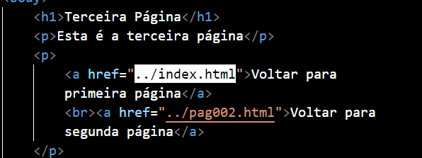

Para criar um link onde será gerado o download de um arquivo usa-se as tags **a, download, type,** no type usa-se o comando application/zip quando for arquivo ZIP, ou com o final pdf quando for arquivo PDF.

**Redimensionando imagens de maneira automática**

Para redimensionar uma imagem de maneira automática, primeiro precisamos ter suas diversas versões (ex:1000px, 700px, 300px), após cortar e salvar, no HTML podemos usar as tags **pictures, img e source**. Todo o código fica dentro da tag picture, logo após adicionamos a imagem com a tag **img**, e por último definimos suas resoluções com a tag **source.** Importante as resoluções devem ser da menor para a maior, sendo a maior a própria imagem.

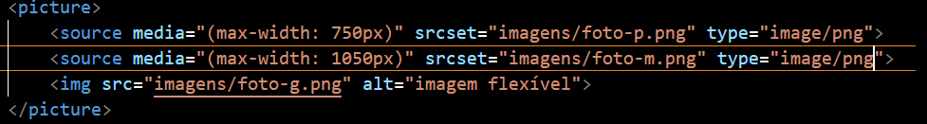

**Como adicionar músicas**

Para pesquisar uma música sem direitos autorais, basta ir ao Youtube, Painel de Controle, Youtube Studio, Biblioteca de Áudio. Músicas com atribuição necessária precisamos colocar 2 linhas que o Youtube gera, e sem atribuição pode usar livremente.

Indo para o HTML5, existem várias formas, a mais simples é usando a tag **audio**(<audio src=""></audio>), src coloca o arquivo, e antes do audio coloca-se as tags **controls autoplay** para poder reproduzir. Importante, que existem vários formatos sendo os principais **MP3**(mpeg), **WAVE**(wave) e **OGG**(ogg), em alguns casos o navegador não abre um deles, então para que não ocorra isso iremos usar a segunda forma. Segunda forma funciona da seguinte maneira usa a tag **audio –src**, e depois aplica a tag **source:src.**

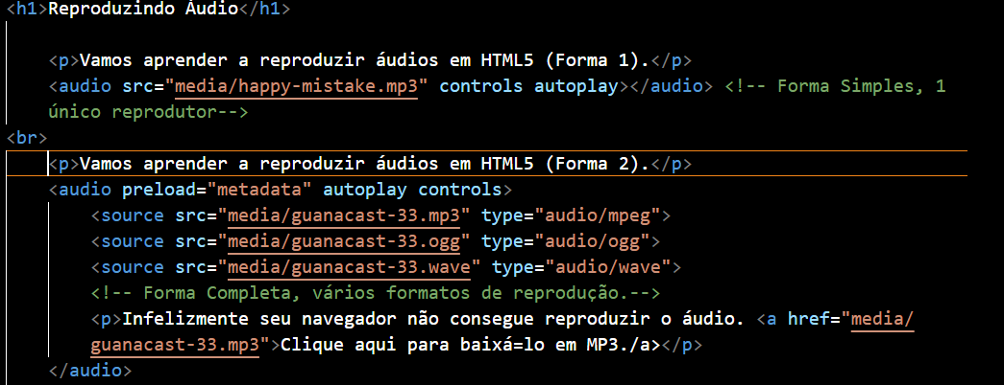

A tag preload serve para determinar quando o arquivo vai ser baixado, existem 3 opções sendo elas a **AUTO** de maneira automática, e o site só ter carregado por completo após carregar o arquivo com essa tag, a segunda seria a **METADATA** onde ele carrega informações básicas, e começa a carregar o arquivo quando selecionado, a última seria a **NONE** onde não carrega nada.

**Como colocar vídeos**

***Vídeos de forma local.***

Para converter um vídeo pode ser usado o programa HandBrake, para converter em ogv há como fazer online a conversão. Para busca de vídeos gratuitos também pode-se usar o Pexels.

Existem alguns formatos de vídeos sendo eles o mp4, m4v e ogv os principais.

Para colocar um vídeo existem várias maneiras, a mais simples seria usando a tag **video** (<video src=""></video>), normalmente. E a outra funciona usando as tags **video, controls, width, poster e source:src.**

Primeiro coloca-se a tag video e apaga a src dentro, junto com ele coloca as tags controls para aparecer os comandos de play, volume e etc, para mexer no tamanho usa-se a tag width mais o número de pixels, para definir a imagem de início usa-se a tag poster e adiciona a imagem pré selecionada. Fora do video vem a tag source:src, onde você vai adicionar o vídeo, e classificar seu tipo ogv, mp4, m4v e etc.

***Vídeos de forma virtual.***

Para incluir um vídeo da internet de grandes provedores como Youtube, Vimeo dentre outros. Basta ir até o provedor procurar o vídeo que você deseja colocar, ir à opção de compartilhar e incorporar. Logo após isso você copia o código e cola no seu código.

**CSS**

Existem algumas formas para alterar cores, fontes, estilos dentre outros. Um deles é o método inline, onde você digita em cada linha usando as tags para fazer alterações.

A outra forma seria o Estilo Local / Interno, onde você cria um estilo na parte Head, do documento, e ele simplesmente seleciona as áreas como por exemplo h1, p, h2, body dentre outras, e aplica as tags.

E por último e mais importante na hora de criar vários sites usa-se o método de Estilo Externo, onde você usa a tag **link:css**, e nela você seleciona o arquivo style.css. Com o CTRL+CLICK você criar ele, dentro dele precisa ter o seguinte parâmetro **@Charset “UTF-8”;**.

A validade do código sempre será primeiro o inline, local e depois o externo.

**Módulo 2**

**Cores**

Cada cor tem seu significado e representatividade, é primordial estudar e revisar sempre que estiver criando um projeto. As cores podem ser representadas por números hexadecimais esses números variam de 0 até F, e são compostos por 6 colunas #000000, a cada seguindo a ordem RGB a cada duas colunas.

Para colocar cores no site existem 4 maneiras, sendo a primeira forma escrevendo, a segunda forma através de números hexadecimais, terceira fórmula é através de RGB (red, green, blue) digitando números de 0 a 255 em cada casa, a quarta fórmula é através do HSL ( Hue, Saturation, Luminosity) aonde o primeiro é um número de 0 a 255, e os dois sequentes são porcentagens de 0% a 100%. Por último o mais prático que seria digitando a cor mais próxima e indo com mouse em cima da escrita abrindo as ferramentas do Code, de transparência, cor e tom. Ficando da seguinte forma:

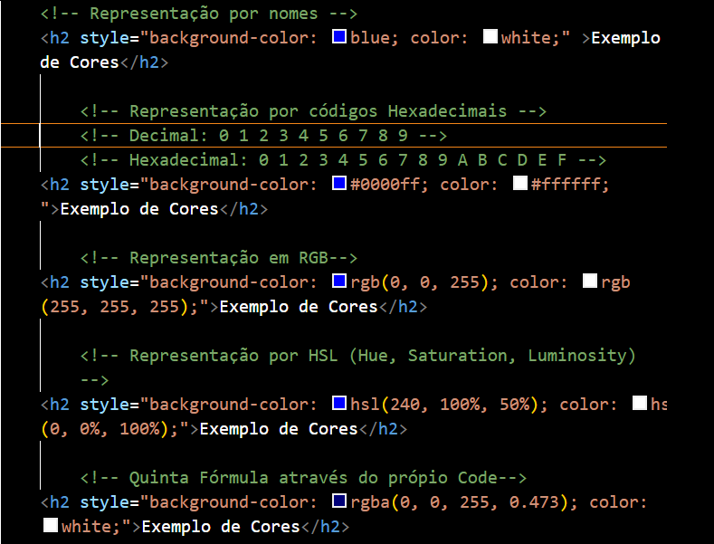

**Harmonia de Cores**

Círculo cromático:



Cores primárias amarelo, vermelho e azul:

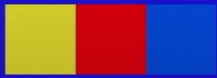

Cores secundárias, laranja, violeta e verde:  
 

Cores terciárias são todas as outras misturas primárias e secundárias (são classificados com seus nomes sendo o primeiro que se refere-se as cores primárias, e o segundo refere-se as cores secundárias:

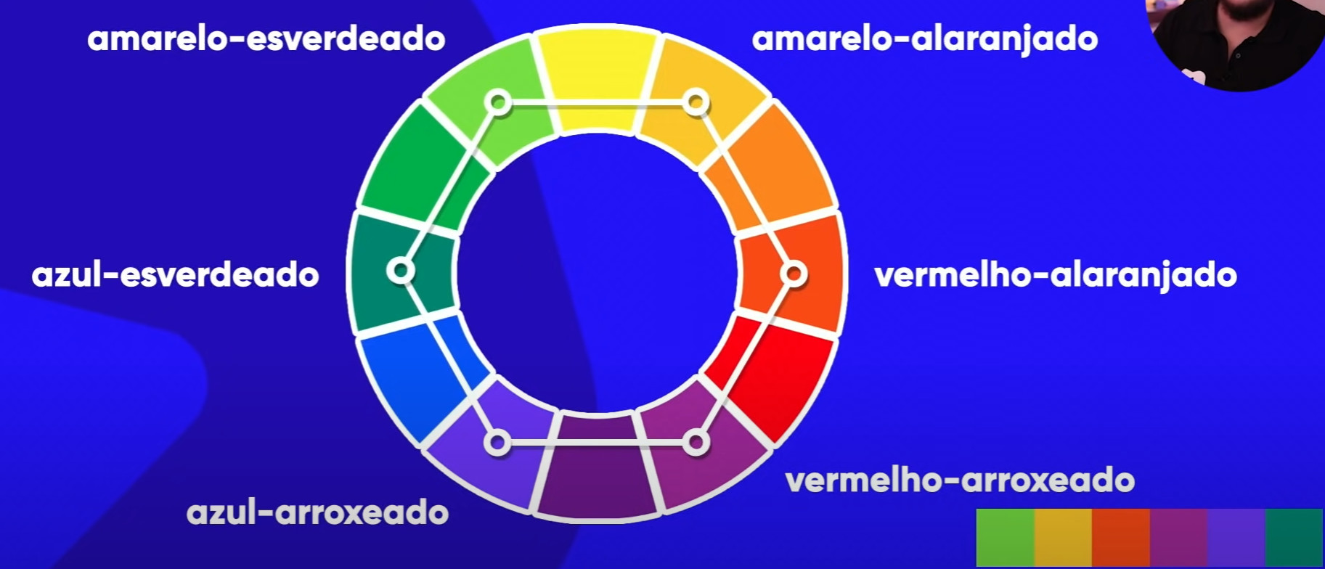

As cores podem ser classificadas também como cores frias, ou quentes:

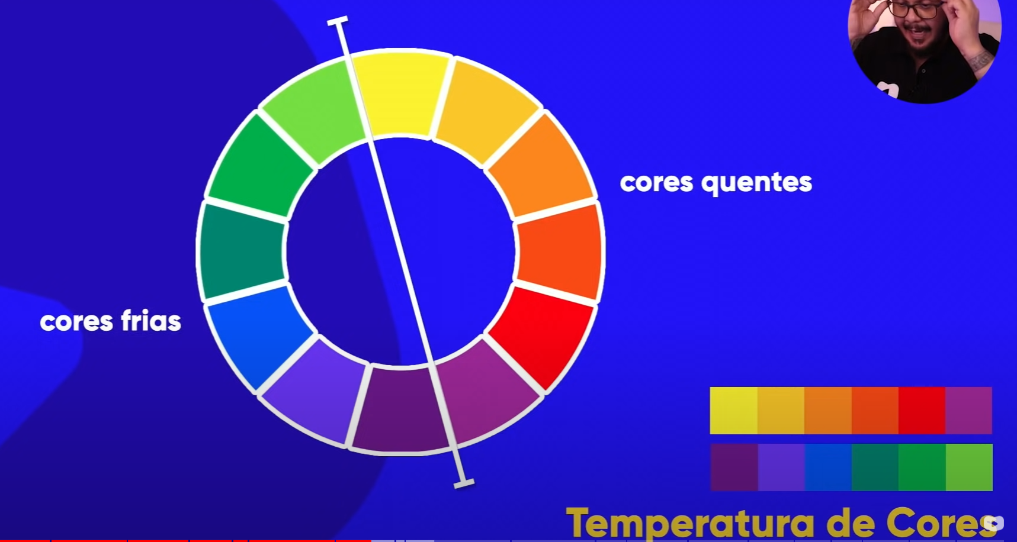

Como criar uma paleta de cores? Escolher uma cor principal e trabalha em cima dela de acordo com seus significados. Geralmente uma palete de cores tem de 3 a 5 cores, desconsiderando preto e branco que estarão no background e letras.

Cores complementares são aquelas que tem mais contraste entre si, conforme exemplos abaixo:

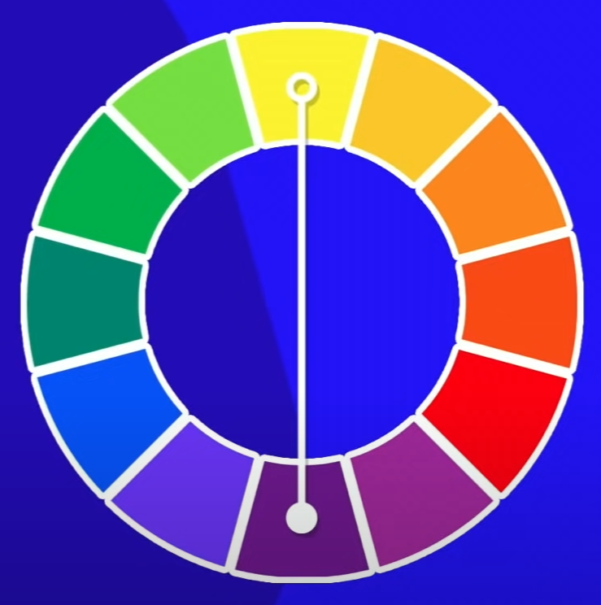

Cores Análogas são cores que não tem um contraste tão grande como as complementares, conforme o exemplo:

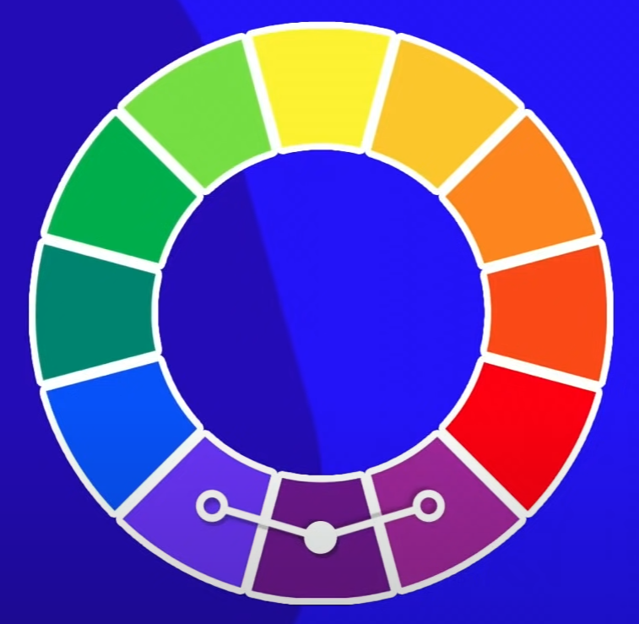

Existem algumas estratégias, como por exemplo pegar cores análogas e uma complementar para criar a palete de cores.

Cores Análogas Relacionadas funcionam da seguinte forma:

 

Cores intercaladas são parecidas com as relacionadas, porém geram um contraste maior, conforme os exemplos:

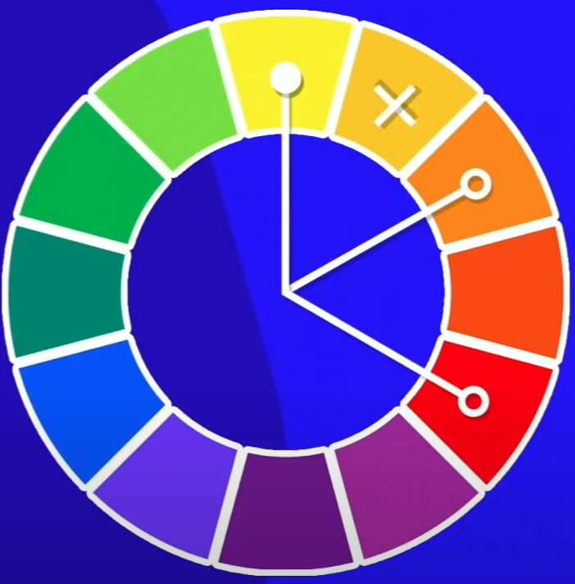 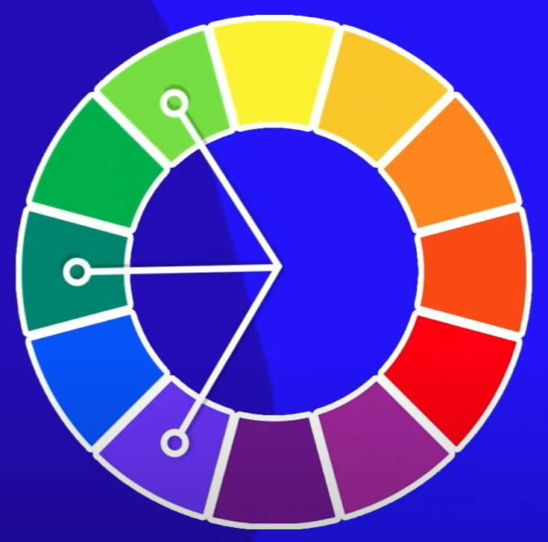

Dentro delas existem algumas variações como por exemplo as Triádicas, conforme os exemplos:

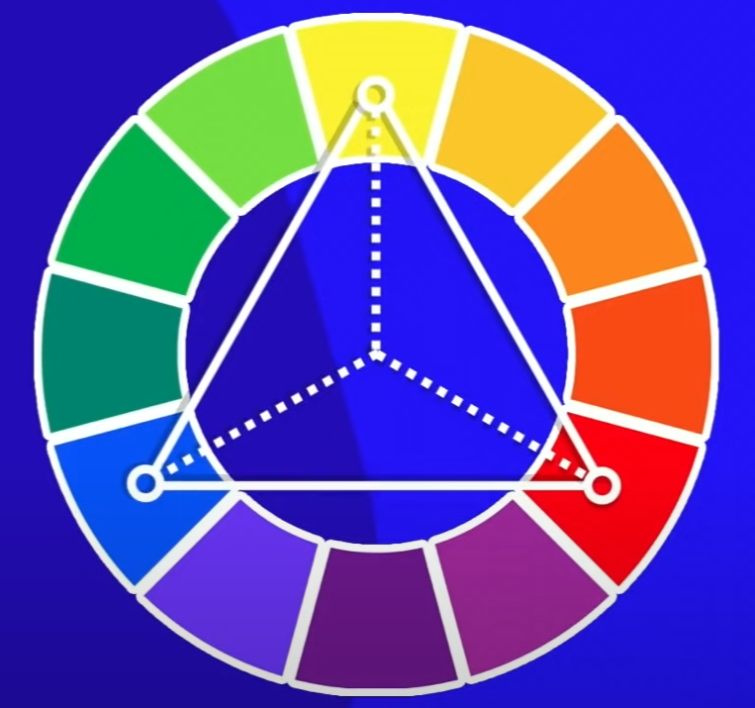

Outro caso são as cores quadráticas, que tem um contraste maior entre as cores formando um quadrado, conforme o exemplo:

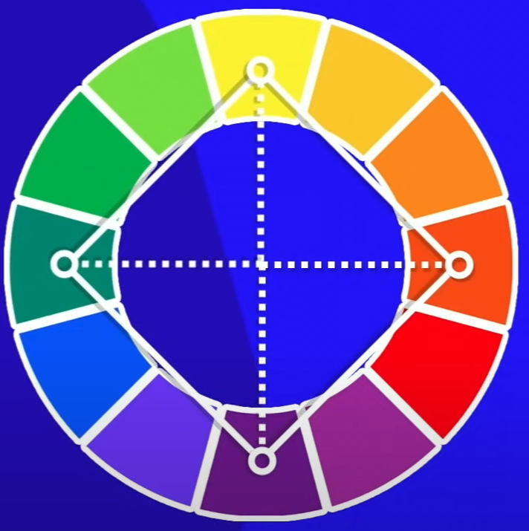

Temos também as cores tetrádicas que formam um X, ou retângulo conforme a imagem abaixo:

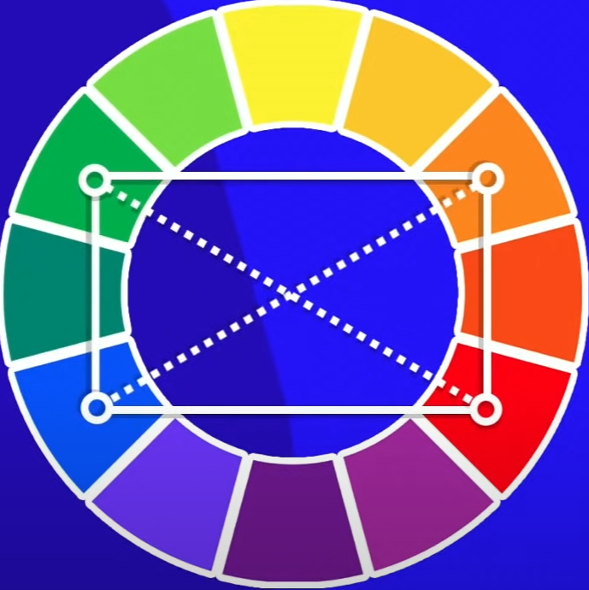

E por último, mas não menos importante temos a monocromia onde usamos apenas uma cor e alteramos a saturação e o luminosidade, conforme o exemplo abaixo:

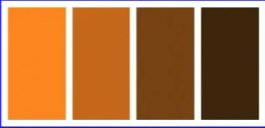

**Ferramentas para Criação de Paletas**

Existem alguns sites para a criação de paletas, identificação de uma paleta de cores do logo dentre outras, como por exemplo o Adobe Colors, sua versão gratuita é muito interessante e funcional. Tem outras ferramentas como o Paletton que tem uma função interessante onde ele mostra um exemplo de site, e por último, mas não menos importante o Coolors, nele você consegue montar uma palete de cores do zero selecionando cor por cor, ou simplesmente pegando paletas completas.

Para capturar um código de cor usa-se o ColorZilla extensão do Goolge para capturar o código da cor.

**Criando um degradê em CSS**

Para colocar um degradê nas CSS usa-se a tag **background-imag**e junto com a tag linear-gradiente, ao invés da **background-color**, obviamente tudo isso dentro de style. Após aplicar a tag determina-se o sentido do gradiente Top, Bottom, Right ou Left ( dá para fazer em ângulos também), os ângulos são legais para criar efeitos de outras posições para isto basta colocar o ângulo 45 e mais deg = 45deg, para usar a Top e Bottom precisa configurar o Height da página para 100%, para que não fique cortado. Você consegue colocar quantas cores quiser desta forma.

Tem como determinar quanto espaço uma cada cor do gradiente deve ocupar colocando a porcentagem logo depois do código.

**Design de um site**

Com as paletes escolhidas vamos criar um site exemplo, para começo iremos usar uma tag nova chamada **main**, ela determinará seu conjunto principal de semânticas. Usaremos também as tags:

**Text-a**lign: para poder centralizar (center), alinhar os textos (justify).

**Border-radius:** para arredondar as pontas determinando os pixels que devem ser arredondados.

**Box-shadow (*px *px *px rgba(red, green, blue, a):** para criar uma sombra no background determinando quanto a sombra vai andar para o lado, quanto ela andará para baixo, quanto a sombra irá espalhar e por último a cor e transparência.

**Text-shadow (*px *px *px rgba(red, green, blue, a):** funciona da mesma forma acima, porém para textos.

**Widht**: Serve para determinar o tamanho da caixa.

**Padding (*px):** Serve para criar um espaço entre a caixa e o texto, não ficando rente.

**Margin: center;** Serve para centralizar automaticamente a caixa ao ampliar, e diminuir o site

**Tipografia**

Anatomia do tipo funciona da seguinte forma:

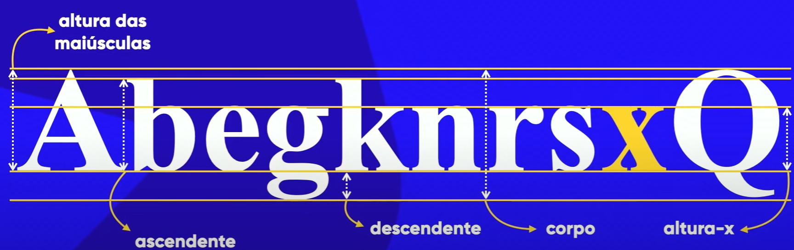

Categorias de fontes:  
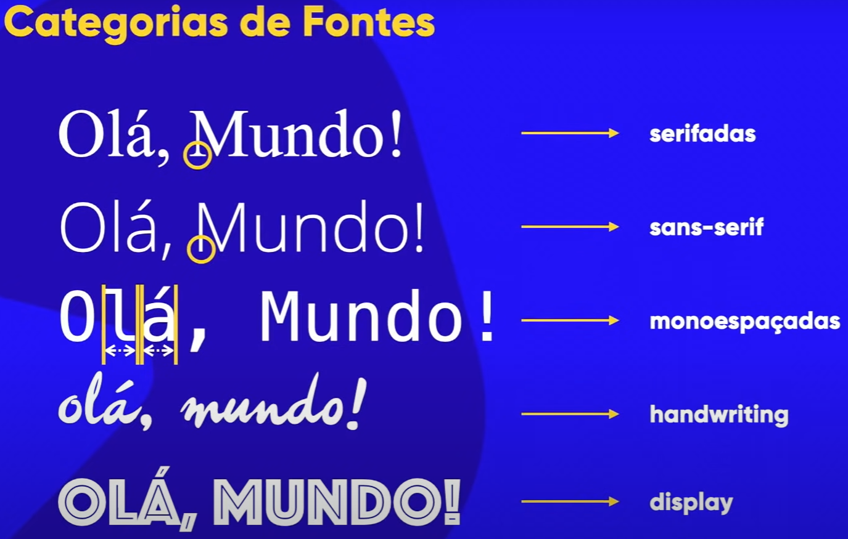

**Aplicando no CSS**

No Code nós usamos a tag **font-family: “fonte”**, podemos também determinar mais de 1 uma fonte, pois existem alguns dispositivos que não reconhecem uma determinada fonte. No site W3 Schools podemos pegar alguns modelos de fontes equivalentes.

Podemos também determinar se a fonte será serifada, não serifada,mono espaço dentre outras.

**Colocando tamanho nas letras**

Existem algumas formas para determinar uma fonte no código, através de medidas absolutas exemplos cm, mm, in(polegada), px, pt, pc, ou até mesmo através de medidas relativas exemplos em, ex, rem, vw, vh, %.

O recomendável é usar o px, ou o em, para cada 1em temos 16px geralmente. Na parte do código basta usar a taf f**ont-size.**

**Dando peso a fonte**

Dentro das fontes existem 4 pesos sendo eles o lighter, normal, bold e bolder, do mais fino ao mais espesso. Porém nem todas as fontes contém todos os pesos para usá-los precisamos de fontes específicas.

Na fonte podemos usar as seguintes tags:  
**Font-style (estilo)**

**Font-weight (peso)**

**Font-size (tamanho)**

**Font-family (Qual a fonte)**

Podemos também usar a tag (shorthand) **font:** (estilo, peso, tamanho, nome da fonte), sempre nesta ordem para poder ser válido.

**Importando fonte externa**

Para importar uma fonte externa dá para usar o Google Fontes, lá você consegue procurar as fontes de acordo com o estilo, e importar para o CSS, copiando o código que dado ao selecionar a fonte. Essa forma de importar uma fonte de outro site, logo precisa ter internet para funcionar.

Para colocar fonte externa baixada, dá para usa o site dafont, lá também existem várias fontes para fazer o download. Em alguns casos precisa-se usar a tag **@font-face (font-family, src: url();)** dentro do style, nela você colocará o nome do arquivo no src entre aspas simples. Precisa-se também determinar o formato através da tag **format().** Existem alguns formatos sendo alguns deles opentype(otf), truetype(ttf), embedded-opentype, truetype-aat (Apple Advanced Typography), svg. Precisa pesquisar antes de colocar o formato.

**Como capturar a Font de um site**

Para identificar uma fonte dentro de um texto de um site basta usar a extensão Fonts-Ninja.

Para identificar uma fonte dentro de uma imagem existem 3 sites sendo eles os seguiintes sites:

* Font Finder: Basta arrasta a imagem para dentro do site que ele dirá quais fontes estão na imagem.
* Font Squirrel: Funciona da mesma forma que o anterior
* What Font Is: Funciona da mesma forma que o anterior

**Alinhamento de Texto**

Para alinhar basta usar a tag **text-align:** e determinar entre right, center ou left. Para poder deixar arrumado usa-se o **text-align justify,** outra opção é para colocar um espaçamento inicial através da tag text-indent"px”.

**Como personalizar um seletor**

Para personalizar um seletor para usar a tag **id+(nome)**, para poder indetificar no CSS através do **#+(nome do seletor)**, com isso podemos diferenciar um h1, h2 e etc.

Mas podemos usar a tag class=””, para podermos trabalhar com mais de um parágrafo (h1), determinamos no CSS o que fará a class, e em todo código que ela for colocada, ele herdará suas características. Lembrando a ordem de herança é do id para o class.

**Pseudo Classes**

Criando uma div, para criar-mos uma div podemos usar as seguintes tags:

**Border** para determinar cor da borda.  
 **Text-align** para poder centralizar, colocar mais a esquerda/direita.

**Height** para determinar a altura.

**Width** para determinar a largura.

**Display: inline-block** para poder colocar uma div ao lado da outra.

Após criar uma div conseguimos trabalhar o Pseudo classe, como por exemplo a **div:hover**, onde determinamos a cor e quando o mouse passa em cima ele altera a cor.

Podemos também esconder um parágrafo dentro de uma div através da **tag div > p: display: none**, e usando essas duas tags conseguimos fazer um protótipo de menu, segue o código abaixo:

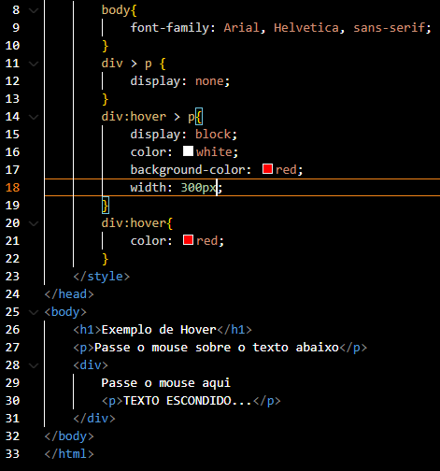

**Modelo de Caixas**



Para criarmos um modelo de caixa devemos conhecer as seguintes palvras:

Height = Altura

Width = Largura

Border = Borda

Padding = Preenchimento (Espaço interno)

Margin = Margem (Espaço Externo)

Outline = Contorno (Linha que vem após o Espaço Interno)

Tipos de caixas:  
 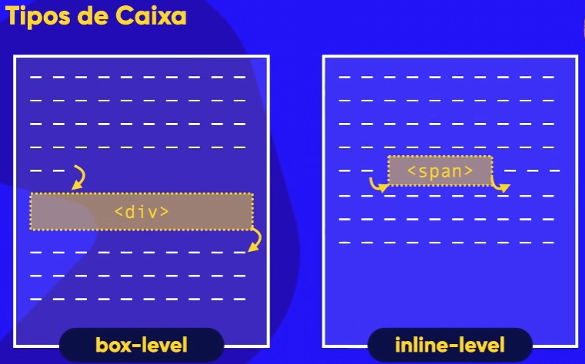

A mesma pode ser vista da seguinte forma:

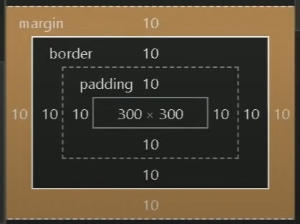

Onde vemos todos os espaçamentos de caixa.

Para isso usamos alguns comandos sendo eles:

* Padding Top, Right, Bottom e Left
* Border Top, Right, Bottom e Left
* Margin Top, Right, Bottom e Left
* Outline Top, Right, Bottom e Left

Sempre respeitando o sentido horário na hora de determinar os espaçamentos. Para centralizar usamos o comando **Auto**, pois ele centralizará a caixa independentemente do tamanho do navegador.

Temos um jeito mais fácil para fazer através das short-hand:

Border: tamanho, estilo e cor.

**Grouping Tags**

No HTML atualmente criamos um site usando as Tags Header, main e footer, sendo elas cabeçalho, conteúdo e rodapé. Dessa forma otimizamos o site para o algoritmo do google e alguns buscadores encontrarem.

Podemos usar a tag sections para dividir e organizar nossa tag main, e em cada section determinar o id.

Para sombrear as boxes podemos usar a tag **box-shadow** (X offset, Y offset, Blur, Spread) e preencher cada informação, outra forma é usar o Devtools e através da ferramenta nos 3 pontinhos fazer o sombreamento copiar e colar no código.

Para criarmos bordas podemos usar a tag **border-radius** (up-left, up-right, down-right, down-left) e preencher as informações através de pixels, podemos também usar porcentagem 0 a 100.

**Imagens**

O fundo de um site pode ser preenchido com cores, imagens entre outras opções. Para podermos utilizar uma cor utilizamos o comando **Background-color**, já para por uma imagem utilizamos o comando **Backgroundo-image** url(“ ”), dentro da URL podemos colocar o endereço local da imagem, o qual seria a pasta e o nome da imagem, ou também utilizar uma imagem da internet com o endereço virtual.

Quando utilizamos uma imagem também temos a possibilidade de determinar o seu tamanho através do **Background-size**, se ela se repetirá e em qual eixo ela se repetirá através do **Background-repeat**, e determinar a posição de início com o comando **Background-position**,